Айтеев Альнур, ВМК-41
Билет 3
- Дано трехзначное число. Выяснить, является ли оно палиндромом («перевертышем»), т. е. таким числом, десятичная запись которого читается одинаково слева направо и справа налево.
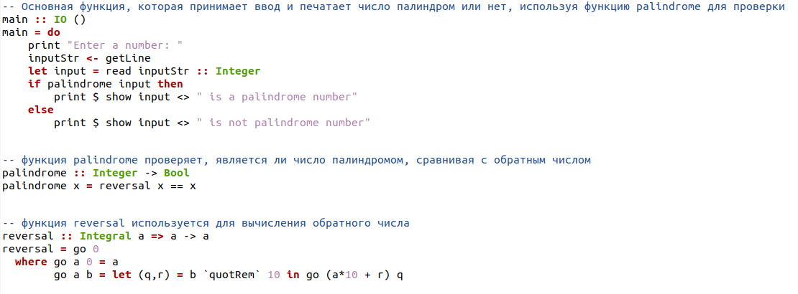
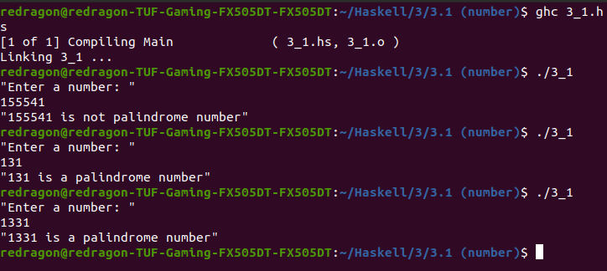

- Имеется стол прямоугольной формы с размерами a×b (a и b – целые числа, a > b). В каком случае на столе можно разместить большее количество картонных прямоугольников с размерами c×d (c и d – целые числа, c > d) при размещении их длинной стороной вдоль длинной стороны стола или вдоль короткой? Прямоугольники не должны лежать один на другом и не должны свисать со стола.
